GDOU-B-11-302
广东海洋大学 2018 —— 2019 学年第 二 学期
班级： 姓名： 学号： 试题共 页 加白纸 2张
密 封 线
《概率论与数理统计》课程试题

课程代码： | 19221302 | √ | 考试 | √ | A卷 | □ | B卷
课程代码： | 19221302 | □ | 考查 | □ | C卷 | □ | D卷
√ 闭卷 | □ 开卷 |  |  | □ | E卷 | □ | F卷

题 号 | 一 | 二 | 三 | 四 | 五 | 六 | 七 | 八 | 九 | 十 | 总分 | 阅卷教师
各题分数 | 30 | 10 | 10 | 12 | 10 | 10 | 18
实得分数

一．填空题（每题3分，共30分）
1. 重复进行一项投篮，若事件表示“第一次未投中且第二次投中”，则事件表示
2. 若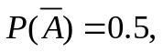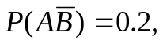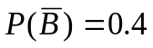,则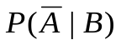=
3. 三个人独立地破译一个密码，他们能译出的概率分别为0.4, 0.5, 0.6，则事件“密码被译出”概率为
4. 若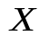的密度函数为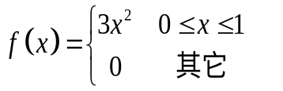, 则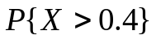=
5. 若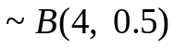,则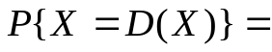

6. 已知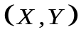的联合分布律为：
X Y 0 2

0 1/6 1/4

3 1/3 1/2
则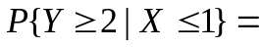

7.若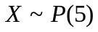，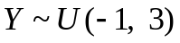,则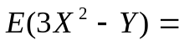

8.设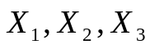是来自正态分布总体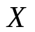的一个简单随机样本，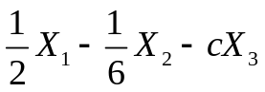是未知的总体期望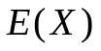的无偏估计量，则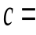
9.已知总体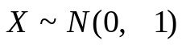，又设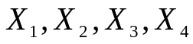为来自总体的样本，则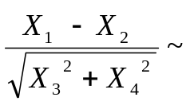____ __
10. 设总体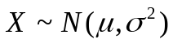，其中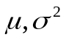未知，从总体中抽取样本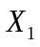，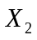，…，

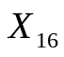，测得样本均值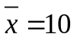，样本方差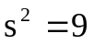，则总体方差的置信度为0.95的置信区间为 （答案保留小数点后两位）
二、某人钥匙掉了。“掉在宿舍里、掉在教室里、掉在路上”的概率分别为40%、35%和25%,而掉在上述三处地方被找到的概率分别为0.8、0.3和0.1，求钥匙被找到的概率。（10分）

三.连续型随机变量的概率密度为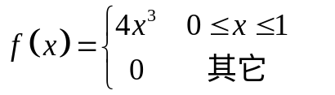
(1) 求的分布函数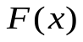（5分）；(2) 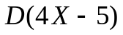（5分）

四.袋中有五个号码1，2，3，4，5，从中任取三个，记这三个号码中最小的号码为X，最大的号码为Y.求
（1）X与Y的联合概率分布律（8分）；（2）X与Y是否相互独立？（4分）

五. 一盒同型号螺丝钉共有100个, 已知该型号的螺丝钉的重量是一个随机变量, 期望值是100g, 标准差是10g, 求一盒螺丝钉的重量超过10.2kg的概率. （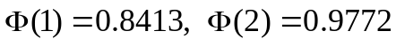）（10分）

六．设随机变量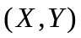的概率密度为 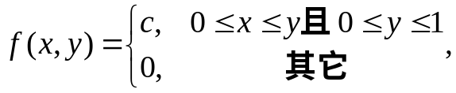 求
(1) 未知常数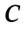；(4分) (2) 边缘密度函数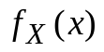和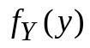；(6分)

七. 设总体服从指数分布, 其概率密度函数
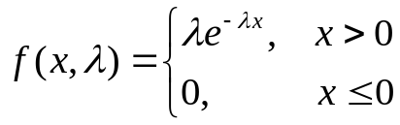
其中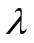（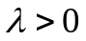）是未知参数，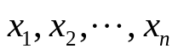是来自总体的样本观察值，
求参数的 (1) 矩估计值； （6分） (2) 最大似然估计值. （12分）

